Zabronione jest prowadzenie prac w pasie drogowym utrudniających ruch w godzinach 7.00-9.00 i 14.00-17.00

Wykonawca przed złożeniem zamówienia na oznakowanie poziomie, pionowe oraz urządzenia bezpieczeństwa ruchu drogowego musi uzyskać ich aprobatę przez inspektora prowadzącego temat z ramienia Zarządu Dróg Miejskich w Poznaniu.

- Wymagania dla znaków pionowych, tablic i tabliczek.

- Znaki drogowe, tablice i tabliczki z folii II generacji powinny spełniać normę EN 12899-1. Oferent zobowiązany jest dołączyć do oferty deklarację zgodności oraz certyfikat wydany przez notyfikowaną jednostkę certyfikującą na każdy oferowany przez niego produkt,
- Znaki drogowe typu średniego, tablice, tabliczki oraz podkłady pod tablice i tabliczki winny być wykonane z blachy aluminiowej grubości 1,5 mm z wyjątkiem znaków typu G-1 oraz znaków typu małego i mini, które winny być wykonane z blachy ocynkowanej grubości 1,25 mm podwójnie zaginanych krawędziowo na całym obwodzie z folii odblaskowej II generacji, znaki ,tabliczki, tablice oraz podkłady powinny posiadać w dolnej części otwór do odprowadzania wody deszczowej,
- Znaki, tablice, tabliczki i podkłady powinny umożliwiać ich montaż nie tylko w ich osi pionowej względem konstrukcji wsporczej, ale również z przesunięciem w lewo jak i w prawo od osi pionowej znaku winny posiadać profil montażowo- usztywniający aluminiowy lub blaszany długości 90 % szerokości tarczy znaku, tablic, tabliczek lub podkładów w miejscu ich mocowania,
- Profil aluminiowy lub profil blaszany do znaków tablic, tabliczek i podkładów do tablic oraz tabliczek winien posiadać dwie śruby typu M8x16 (możliwość przesuwania śrub) do których montuje się uchwyt uniwersalny za pomocą nakrętek M8 i podkładek,
- Profile aluminiowe lub blaszane winny znajdować się w dwóch miejscach (góra i dół) z tyłu znaku, tabliczki lub podkładu do którego montuje się odpowiedni uchwyt uniwersalny w celu zamontowania ich na słupkach lub na latarniach taśmą ze stali nierdzewnej,
- Uchwyty do znaków, tablic i tabliczek (np. „fala” + „ząbek”) powinny być kompatybilne z dostarczonymi znakami, wykonane z blachy ocynkowanej galwanicznie lub z blachy nierdzewnej i umożliwiać montaż na słupkach Ø60 lub przy pomocy taśmy ze stali nierdzewnej o szerokości 12,7 mm na różnych elementach infrastruktury drogowej,
- Lico znaków, tablic i tabliczek powinno zostać wykonane metodą sitodruku,

- Wymagania dla oznakowania poziomego.

- Malowanie linii - Oznakowanie grubowarstwowe masą chemoutwardzalna o grubości 3mm na gładko tj. 6kg masy /m² oznakowania kolor biały i czerwony- znaki podłużne, poprzeczne i uzupełniające na nawierzchniach bitumicznych o bardzo dobrym i dobrym stanie.
- Malowanie symboli - Oznakowanie piktogramy termoplastyczne lub natryskowe spray- plastik masą chemoutwardzalna o grubości 1,5 mm na gładko tj. 3kg masy /m² oznakowania kolor biały, czerwony i niebieski- znaki podłużne, poprzeczne i uzupełniające na nawierzchniach:
- bitumicznych z nielicznymi spękaniami bez ubytków,
- betonowych z elementów (Pozbruk) i płytek chodnikowych
- kamiennych z kostki rzędowej i regularnej
- Oznakowanie cienkowarstwowe jednokrotne farbą drogową o grubości 0,6 mm oznakowania kolor biały, czerwony i niebieski- znaki podłużne, poprzeczne i uzupełniające na nawierzchniach:
- bitumicznych z nielicznymi spękaniami bez ubytków,
- betonowych z elementów (Pozbruk) i płytek chodnikowych
- kamiennych z kostki rzędowej i regularnej

- Oznakowanie cienkowarstwowe dwukrotne farbą drogową o grubości 0,6 mm oznakowania kolor biały, czerwony i niebieski- znaki podłużne, poprzeczne i uzupełniające na nawierzchniach:
- bitumicznych z nielicznymi spękaniami bez ubytków,
- betonowych z elementów (Pozbruk) i płytek chodnikowych
- kamiennych z kostki rzędowej i regularnej

- Usuwanie zbędnego oznakowania poziomego (1,2,3 i 4) wodą pod ciśnieniem metoda water-jet
- Zamknięcie powierzchniowe nawierzchni bitumicznej czarną masą chemoutwardzalną w ilości 2kg masy/m² nawierzchni bitumicznej
- Wypełnienie fug, zamulenie po usuwaniu zbędnego oznakowania na nawierzchni z elementów betonowych lub kamiennych
Oznakowanie poziome musi spełniać wymagania odblaskowości, szorstkości, widzialności w dzień i w nocy określone przez IBDiM w Warszawie (zeszyt 55)
Ze względu na małą trwałość nie dopuszcza się stosowania oznakowania poziomego wykonanego masą termoutwardzalną za wyjątkiem piktogramów znaków pionowych i napisów montowanych na jezdni
Tabela 1.3. Grubość warstwy i okres trwałości materiałów do oznakowania poziomego
Rodzaj materiału | Grubość mm | Okres trwałości rok/lata
Farba rozpuszczalnikowa | 0,3 - 0,8 ^{*)} | 1-2
Masa chemoutwardzalna do nakładania | 1,8 - 3,0 | 4
Masa termoplastyczna do natrysku | 1,0 - 1,5 | 3
^{*)} Grubość warstwy mierzona na mokro, po wyschnięciu zmniejsza się o 40-50 %.

- Wymagania dla urządzeń bezpieczeństwa ruchu drogowego.

Wymagania dla słupków oporowych i łańcuchowych oraz stojaków rowerowych

- Słupki do znaków i luster winny być z rur stalowych ocynkowanych o średnicy zewnętrznej 60,3 mm (do znaków drogowych) lub 88,8 mm (do luster) o grubości ścianki 3-4 mm, zaopatrzone w dolnej części na wys. ok. 20 cm od dołu słupka w dwie kotwy z płaskownika 200x60x6 mm przyspawane poziomo pod kątem 90º (spaw pionowy i poziomy z obu stron płaskownika do słupka na całej długości łączenia)w/g załączonego wzoru. Słupki od góry muszą być zamknięte , w taki sposób aby woda nie przedostawała się do wnętrza słupka. Spawy i kotwy winny być zabezpieczone antykorozyjnie.
- Słupki oporowe wraz z elementami do montażu. ZAP-01, ZAP-02, ZAP-03, ZAP-04.
- Łańcuch ozdobny winien być wykonany w odcinkach 0,5 do 2,0 m z możliwością rozginania ogniw w celu mocowania do słupków lub względem siebie (przedłużanie lub skracanie łańcucha). Dodatkowo muszą być wykonane pojedyncze ogniwa do łączenia łańcucha.
- Fundamenty betonowe o wys. 36 cm i przekroju kwadratu 20x20 cm winny posiadać w czterech miejscach nagwintowany pręt ( długość gwintu nad fundamentem – 35 mm ) do przykręcenia słupków nakrętką kołpakową M-12.,
- Barierki – zgodne z katalogiem mebli miejskich ZAP-05, ZAP-06, ZAP-07.
- Stojaki rowerowe zgodne z katalogiem mebli miejskich (STO-01, STO-02) - Stojaki STO-02 średnica rury 4,8 cm, grubość ścianki 3-4 mm. Kolor wg wytycznych zamawiającego.

Wymagania dla luster drogowych

Opis lustra drogowego prostokątnego:
- wymiary 1000 x 800
- materiał - tworzywo PCV
- mocowanie lustra do słupka metalowe
- wysokość słupka 3,5 m
- średnica zewnętrzna słupka 83 mm
Montażu słupka z lustrem drogowym dokonujemy z zachowaniem skrajni drogowej tak jak przy montażu oznakowania pionowego tj. min. 2,20 m skrajnia pionowa i min. 0,5 m skrajnia pozioma. W zależności od gruntu w jakim jest montowany słupek betonujemy go. W celu zapewnienia lepszej widoczności montujemy podpórki pod lustra, które dają odpowiedni kąt nachylenia lustra. W lokalizacjach gdzie lustro musi być zamontowane na miejscach postojowych należy zastosować z obu stron lustra słupki biało czerwone co uniemożliwi najechanie bądź uderzenie w słupek lustra.
Montaż słupka do ściany na minimum trzy śruby mocujące uchwyt z możliwością ustawienia kąta nachylenia w poziomie i pionie.
Poniżej fotografia zamontowanego lustra drogowego mocowanego na słupku
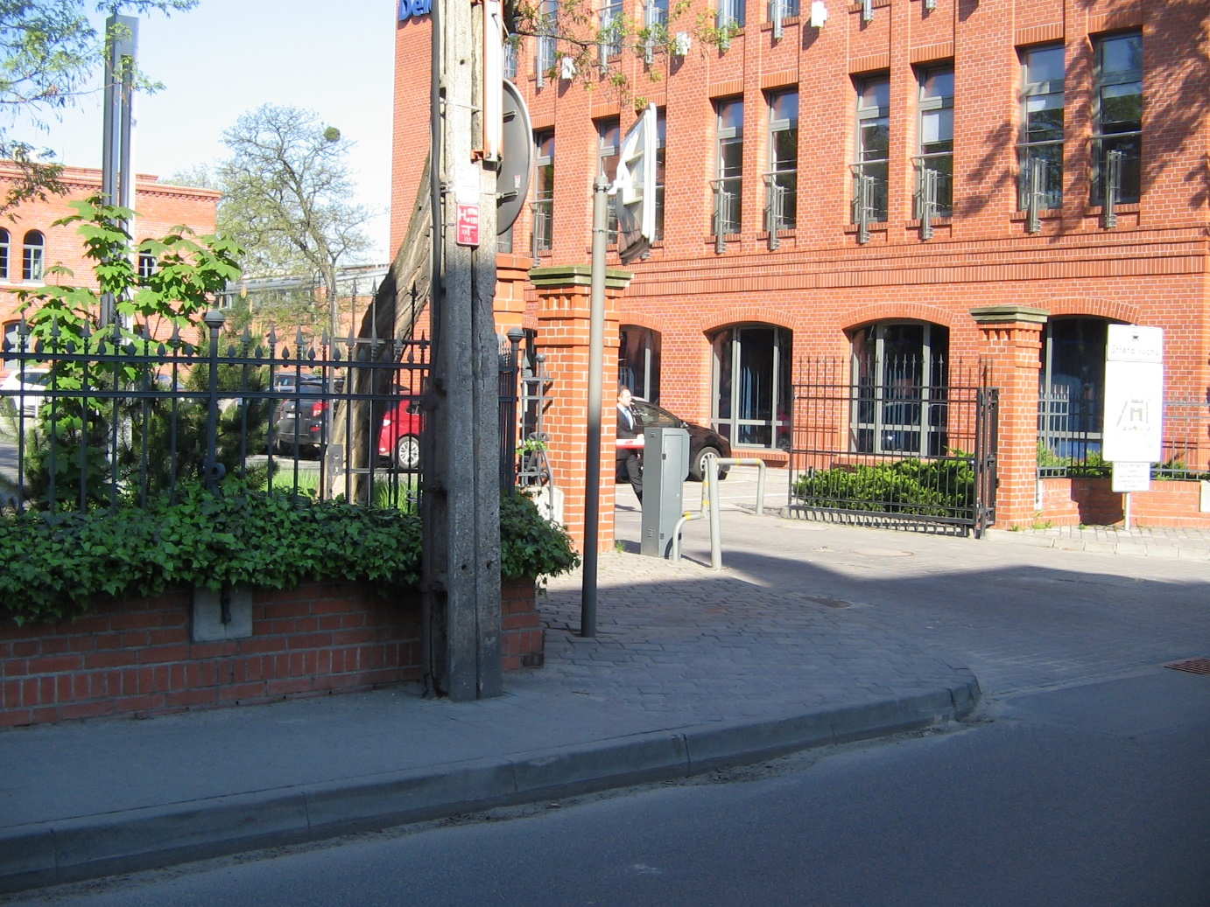
min. 2,2 m
min. 0,5 m

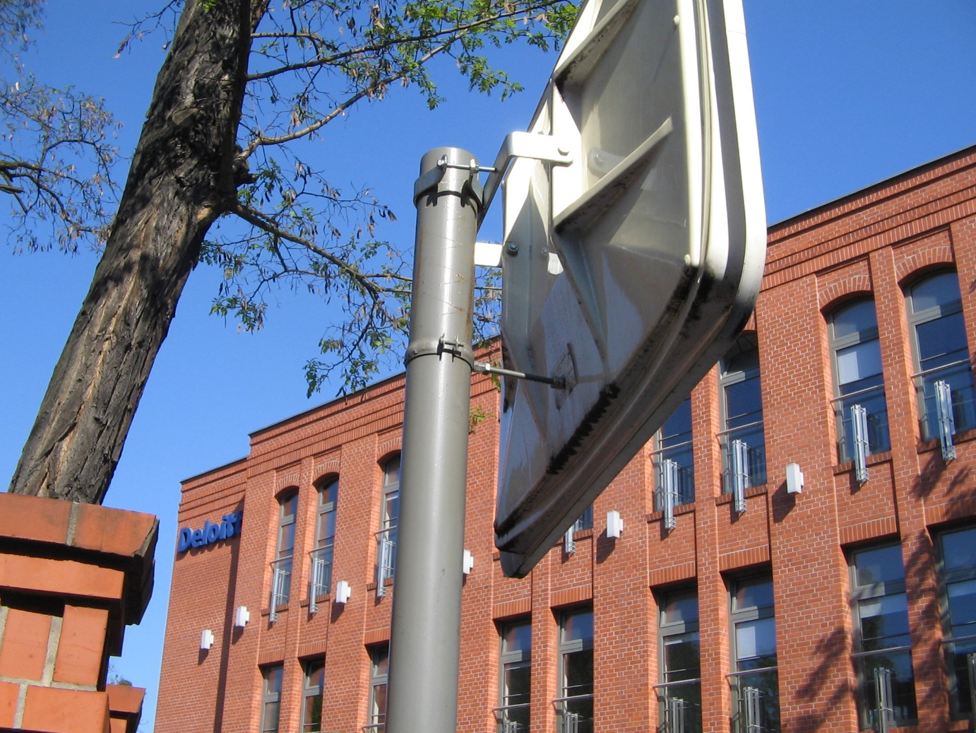

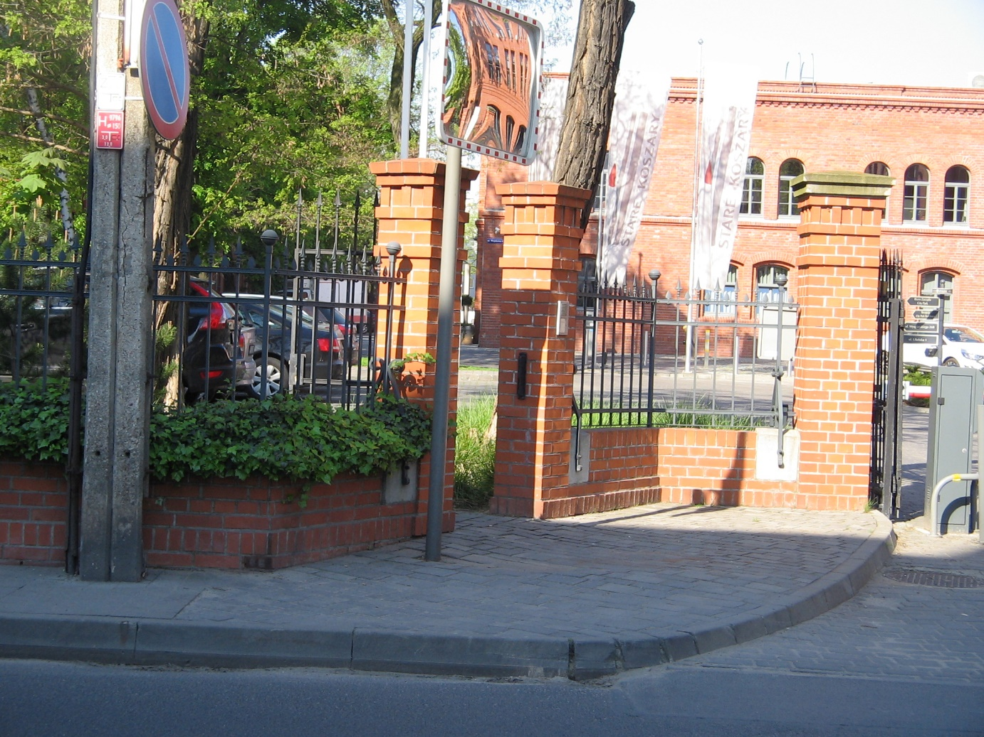

Wymagania dla tablic uchylnych U-24

Tablice uchylne U-24 spełniają funkcję tymczasowych słupków prowadzących, służących np. do oznaczania robót drogowych, rozdzielania pasów ruchu, wyznaczania krawędzi powierzchni wyłączonych znakiem P21.
Tablica uchylna musi mieć konstrukcję podatną w celu zabezpieczenia przed zniszczeniem wskutek najechania pojazdu. Elementy te nie powinny podczas zgięcia załamywać się ani tak odkształcać trwale, by odbłyśnik był trwale zasłonięty, choćby częściowo.
Podstawa z materiału wytrzymującego przejazdy pojazdów samochodowych, zawierająca element odblaskowy umieszczony w ten sposób, aby zapewniał widzialność w nocy, a także w czasie opadów deszczu wg PN-EN 1463-1:2009 umieszczonymi na dwóch bokach podstawy. W podstawie, na stronie spodniej powinny być wgłębienia umożliwiające wypełnienie klejem stosowanym do montażu do nawierzchni drogi.
Odbłyśnik, będący częścią podstawy i pióra może być:
− szklany lub plastikowy w całości lub z dodatkową warstwą odbijającą znajdującą się na powierzchni nie wystawionej na zewnątrz i nie narażoną na przejeżdżanie pojazdów,
− plastikowy z warstwą zabezpieczającą przed ścieraniem, który może mieć warstwę odbijającą tylko w miejscu nie wystawionym na ruch i w którym powierzchnie wystawione na ruch są zabezpieczone warstwami odpornymi na ścieranie.
Profil podstawy nie powinien mieć żadnych ostrych krawędzi od strony najeżdżanej przez pojazdy. Jeśli jest wykonana z dwu lub więcej części, każda z nich powinna być usuwalna tylko za pomocą narzędzi polecanych przez producenta. Wymiary podstawy 120x120x25 mm
Element pionowy (pióro) wykonany z elastycznej gumy w kolorze czerwonym, podatnej na zginanie pod kątem minimum 180 stopni również w temperaturach poniżej 0 stopni Celsjusza. Wyposażony w nie mniej niż dwa elementy odblaskowe w kolorze białym po jednym na każdym z szerszych boków. Wysokość 225-230mm. Sposób montażu pióra powinien umożliwiać jego wymianę po zamontowaniu znaku U24 bez konieczności usuwania podstawy z nawierzchni drogi. Demontaż pióra powinien odbywać się za pomocą narzędzi polecanych przez producenta.
Montaż znaku do nawierzchni za pomocą kleju lub kotwiczony przy pomocy kołków rozporowych.

Wymagania dla kleju dwuskładnikowego do montażu na zimno (szybkoschnący).

Klej dwuskładnikowy bezrozpuszczalnikowy oparty na żywicy poliuretanowej, składający się z bazy oraz aktywatora. Klej nakładany na zimno - do przytwierdzania punktowych elementów odblaskowych na powierzchniach asfaltowych oraz betonowych.

Wymagania dla punktowych elementów odblaskowych PEO tzw. „kocie oczy”

Dwustronne biało-czerwone lub dwustronne białe (zależnie od potrzeb). Punktowe, nawierzchniowe elementy odblaskowe (odblaski najezdniowe) przeznaczone do nanoszenia na nawierzchnie asfaltowe lub betonowe. Obudowa elementów musi być wykonana jest z polimeru technologicznego, zapewniającego wymaganą odporność na uderzenia oraz ścieranie. Powinny posiadać wbudowane elementy odblaskowe (odbłyśniki), zapewniające widoczność w nocy, zarówno w warunkach suchych, jak i podczas opadów atmosferycznych. Wymagane są obustronne wgłębienia w korpusie elementu ułatwiające aplikację na jezdni. Naklejanie na ogólnie dostępne kleje bitumiczne lub epoksydowe. PEO powinny być odporne na przejazd pługu w czasie odśnieżania jezdni (w zakresie montażu) oraz odporne na ściskanie >250kN (najechanie przez samochód). PEO muszą być odporne na temperaturę -30 do 90 st. C.

Wymagania dla progów wyspowych.

Progi wyspowe należy stosować o wymiarach 2000 x 1800 x 65 mm z tworzyw odpornych na ścieranie, przykręcane do nawierzchni drogi przy pomocy kołków 14x160mm i śrub ø10 o długości 180 mm, a także bezwzględne stosowanie do progów wyspowych modułów kotwiących w postaci dwuteowego elementu zespalającego dołączonych przez producenta progu. Dla kierunku jazdy, na progu, należy zastosować odblaski poprawiające widoczność w nocy.

Wymagania dla progów budowanych.

Progi budowane należy wykonać z kostki typu behaton na minimum 15 centymetrowej podbudowie z wykorzystaniem betonu C8/10.

Wymagania dla mat z guzami dla osób z dysfunkcją narządu wzroku.

Maty z guzami przed przejściami dla pieszych – z wytrzymałych materiałów, antypoślizgowe, w kolorze żółtym. Zgodne ze standardami dostępności miasta Poznania. Przyklejane tak aby szczelnie wypełnić przestrzeń pomiędzy nawierzchnią drogi a matą. W przypadku wymiany nawierzchni chodnika zaleca się maty guzowate betonowe. Minimalna szerokość to 60 cm (do 80 cm). Współczynnik tarcia SRT minimum 40.

Wymagania dla azyli prefabrykowanych.

Azyle prefabrykowane budowane z elementów o wymiarach 50 cm na 50 cm (elementy środkowe, boczne, narożne) pozwalające na montaż azyli o wymaganych wymiarach. Zewnętrzne powierzchnie oznaczone elementami odblaskowymi..

Wymagania dla słupków przeszkodowych.

U5a – pylon niepodatny wykonany z tworzywa w kolorze żółtym, oklejony paskami foli odblaskowej II generacji. Wymiary wysokość 900 mm, średnica 200 mm, podstawa 300 mm. W podstawie minimum 2 otwory do montażu za pomocą wkrętów i kołków rozporowych.

U5b w dwóch wariantach w zależności od lokalizacji (oklejony paskami foli odblaskowej II generacji):
- Pylon niepodatny do montażu w azylu montowanym z prefabrykatów, wymiar podstawy nie może być większy niż 500 mm, z uwagi na montaż wewnątrz azylu. Średnica zintegrowanego znaku C9 600 mm.
- Pylon podatny do montażu w miejscach narażonych na kolizję i najechanie przez pojazdy samochodowe. Montaż na kołki rozporowe. Pylon musi być odporny na wielokrotne uderzenie oraz pełne najechanie pojazd.

Pylon U5c – składający się z pylonu U5a z rurą stalową o średnicy 60,3 mm w środku z zamontowanym metalowym znakiem C9 mini.

Wymagania dla separatorów.

Separatory – wymagane elementy odblaskowe na powierzaniach zewnętrznych.
Separatory parkingowe – wysokość około 100-120 mm stosowane na parkingach.
Separatory pojedynczy do stosowania na jezdni o wysokości około 40 mm – zakończenie zaokrąglone.
Separator drogowy ciągły (elementy środkowe i zakończeniowe) wysokość około 80 mm. Stosowany np. do separacji pasów ruchu.

Wymagania dla słupków blokujących podatnych.

Słupki elastyczne, łatwy montaż / demontaż wzór zgodny z katalogiem mebli miejskich.
Słupki powinny być produkowane z elastomerycznego polimeru z pamięcią kształtu. Słupki muszą być wystarczająco sztywne tj.: tak aby wytrzymały co najmniej 150 kg siły nacisku działającej na 400 mm pachołka znajdującego się nad poziomem gruntu. Taka cecha jest wymagana po to, aby w pełni wygiąć pachołek. Powinny być jednak także wystarczająco elastyczne, aby wytrzymać co najmniej 60 pełnych wygięć (90 stopni) w tym samym kierunku i powrócić do początkowego kształtu bez żadnych zarysowań bądź też uszkodzeń. Ponad to słupki muszą być w stanie wytrzymać siłę uderzenia pojazdu o masie 1500 kg, jadącego z prędkością 80 km/godzinę i powrócić do oryginalnego kształtu bez żadnych zarysowań czy też całkowitej deformacji.
Malowane słupki powinny być produkowane z materiału o podobnym kolorze, a farba finalna, powinna być elastyczna i cechować się wytrzymałością.
Słupki powinny być odporne na promieniowanie UV oraz warunki atmosferyczne.
Słupki powinny być bezpieczne dla pieszych i rowerzystów. Powinny spełniać międzynarodowy standard oceny obrażeń głowy (HIC), którego wartość powinna być poniżej 1000.(HIC-15 < 1000)*.
Słupki powinny posiadać temperaturę roboczą w granicach od – 20 stopni C do + 60 stopni C.
Słupki powinny być całkowicie zdatne do odzysku oraz obojętne dla środowiska naturalnego.
Słupki powinny posiadać certyfikat znaku CE na wyrób/produkt, a nie na jeden z komponentów służących do ich wytworzenia.
Słupki powinny posiadać uniwersalny system montażu pozwalający na ich instalowanie bezpośrednio w nawierzchni, a także w kotwach, tak aby można było je demontować i montować bez konieczności ingerencji w nawierzchnię.

*HIC (Head Injury Criterion – Kryterium Urazu Głowy), międzynarodowy standard oceny obrażeń głowy przy prędkości 40km/h. Maksymalna wartość HIC , po przekroczeniu której obrażenia mają charakter nieodwracalny wynosi 1000.

Wymagania dla gniazd szybkiego montażu (kotw).

Gniazda szybkiego montażu wykonane mają być z odlewów staliwnych lub żeliwnych w postaci monobloków (w części bezpośrednio odpowiedzialnej za stabilizację i regulację słupka w tzw. części pracującej) z elementami pozwalającymi zamontować słupki (konstrukcje) o średnicach 48 ,60 ,76 w zależności od elementu montowanego.
Zastosowane materiały mają zapewnić odporność na odkształcenia, jakie mogą być skutkiem uderzenia pojazdu w zamontowany w gnieździe słupek.
Regulacja możliwych do zastosowania średnic słupków ma odbywać się wyłącznie za pomocą redukcji lub adapterów z możliwością kontrowania ich śrubą lub śrubami.
Gniazdo powinno być wyposażone w jedną bądź dwie śruby mocujące ze stali nierdzewnej M16 A2, znajdujące się w komorze mocującej.
Dostęp do śrub regulacyjnych powinien być zabezpieczony pokrywą z układem dociskowym o klasie nośności B125 , uniemożliwiającą dostęp osób niepowołanych oraz dostanie się zanieczyszczeń powodujących późniejszy brak swobodnego dostępu do śrub.
Pokrywa(dekiel) zabezpieczająca powinna być otwierana za pomocą klucza.
Gniazda winny posiadać otwory zapobiegające gromadzeniu się wewnątrz gniazd wody, powodującej korodowanie elementów lub opcję zastosowania uszczelek ograniczających gromadzenie się wody.
Gniazda winny posiadać możliwość regulacji głębokości.
Dopuszcza się stosowanie elementów z tworzyw sztucznych jedynie dla elementów umożliwiających regulację głębokości osadzenia słupków.
Nie dopuszcza się zastosowania elementów gniazd wykonanych z powłok antykorozyjnych innych niż naniesionych tzw. ogniowo lub galwanicznie (ocynk) lub wykonanych ze stali nierdzewnej.
Zamontowane gniazda winny zapewniać głębokość osadzania słupka na głębokości od 300mm do 1000mm.
Gniazda powinny posiadać możliwość zastosowania kolanka do podłączenia rur osłonowych, w których można umieścić okablowanie do podłączenia zasilania.
Gniazda powinny posiadać gumową maskownicę, której celem jest ograniczenie napływu zanieczyszczeń do komory, w której znajduje się zainstalowany element.
Nie dopuszcza się zastosowania gniazd w postaci tulei ( o przekroju rurowym większym niż możliwe do zastosowania słupki znaków mocowane jedynie za pomocą śrub kontrujących).
Gniazda mają w szczególności zapewnić:
1. W przypadku najechania pojazdu na konstrukcję znaku:
- bezproblemowy demontaż słupka (konstrukcji znaku),
- ponowny montaż bez dodatkowych specjalistycznych narzędzi,
- ponowny montaż bez ingerencji w nawierzchnię , w której zostały zainstalowane.
2. W przypadku tymczasowego demontażu
- możliwość zabezpieczenia / zaślepienia otworu montażowego , w którym znajdował się element.
Gniazda jako wyrób budowlany powinny posiadać dokument upoważniający je do sprzedaży i stosowania na rynku krajowym tj.
- Krajowa Ocena Techniczna wraz z Certyfikatem
- Deklaracja Właściwości Użytkowych

Montaż kotw w nawierzchni drogi należy wykonywać zgodnie z instrukcją producenta, otwór w nawierzchni powinien być jak najmniejszy, pozwalający zamontować kotwę, o regularnym kształcie. Zaprawa cementowa musi być 2 cm poniżej poziomu jezdni. Przestrzeń do poziomu jezdni należy wypełnić czarną masą asfaltową.

Wymagania dla montażu solarnej sygnalizacji (przejście aktywne) na przejściach dla pieszych.

montaż urządzeń bezpieczeństwa ruchu w postaci aktywnego oznakowania przejść dla pieszych przy znakach pionowych D-6 w ilości 1 zestaw (uwaga w skład zestawu muszą wchodzić 2 sztuki lamp ostrzegawczych oraz taka ilość czujników obecności, aby zapewnić prawidłowe funkcjonowanie urządzeń);

aktywne elementy muszą aktywować się wtedy kiedy powinny, czyli tylko w momencie kiedy pieszy/rowerzysta oczekuje z zamiarem wkroczenia na przejście oraz w trakcie jego pokonywania, nie działać w trybie ciągłym;

moduł zasilający aktywne elementy musi być zintegrowany z oznakowaniem, musi wykorzystywać odnawialne źródło energii, np. energia słoneczna, przy czym odnawialne źródło musi być wbudowane wewnętrznie w moduł główny;

komunikacja miedzy aktywnymi elementami jednego przejścia musi odbywać się w sposób bezprzewodowy tj. moduły główne oraz detektory,

należy uwzględnić, że poszczególne elementy systemu mogą być od siebie oddalone o 30 m, a komunikacja pomiędzy nimi nie może odbywać się za pomocą okablowania;

nie dopuszcza się połączeń kablowych pomiędzy detektorami a modułem głównym;

system detekcji pieszego/rowerzysty musi zapewniać zasięg nie mniejszy niż 4m, musi również zapewniać detekcję kierunku poruszania się pieszego/rowerzysty, tzn. że system nie aktywuje się kiedy pieszy przechodzi wzdłuż przejścia oraz kiedy z niego schodzi, działa tylko i wyłącznie w momencie wkroczenia pieszego na przejście;

system detekcji nie może być wrażliwy na takie obiekty jak poruszające się gałęzie, liście, itp.,

system detekcji ruchu musi posiadać własne niezależne źródło zasilania;

system aktywnych elementów musi być w pełni niezależny od zewnętrznych źródeł energii i nie może wymagać zaprojektowania i budowy przyłączy energetycznych;

każdy zestaw aktywnych elementów musi być w pełni mobilny i konfigurowalny na potrzeby ewentualnej zmiany jego lokalizacji;

w każdym module muszą być zamontowane po 2 źródła światła o średnicy 5 cm każde po obu stronach modułów głównych, odległość między diodami LED 60 cm;

aktywne elementy muszą sygnalizować obecność pieszego/rowerzysty oczekującego na przejściu i pozostawać aktywne na czas potrzebny do pokonania całego przejścia przy prędkości 1,0 m/s;

sygnalizacja obecności pieszego musi być widoczna z minimum 500 m, i sygnalizować obecność dla obu kierunków ruchu, przy pomocy świateł ostrzegawczych koloru pomarańczowego lub żółtego,

system musi posiadać znak CE oraz spełniać następujące normy: PN EN 12352, PN-ETSI EN 300 220-1, PN-EN 60950- 1 oraz dyrektywy Unii Europejskiej: 2006/95/EC, 2002/95/EC, 2002/96/EC, 1999/519/EC;

